Nuestro Círculo

Año 13 Nº 621 Semanario de Ajedrez 19 de Julio de 2014

UNA CLASE DE REIDES

Desde el mes de abril, el M.F. Marcelo Reides está dando todos los lunes clases magistrales en el Club de Ajedrez de Villa del Paque a partir de las 19 hs. Por la calidad de su contenido y el reconocido nivel didáctico de Marcelo, éstas se han convertido en una de las actividades destacadas del CAVP.
Desde estas páginas estaremos reflejando periódicamente el material de las clases, para que las releean los que asistieron y para hacerlas conocer a quienes aún no concurrieron, pues una oportunidad única para disfrutar de estas clases, que nos ayudan a comprender y mejorar el entendimiento de nuestro juego.
Capablanca, José R. - Fonaroff, Marc
[C66]
New York, 18.06.1918
1.e4 e5 2.Cf3 Cc6 3.Ab5 Cf6 4.0–0 d6 5.d4 Ad7 6.Cc3 Ae7 7.Te1 exd4 [Las negras tienen que capturar en d4, arribando a una posición de pequeño centro (e4 vs d6). No se puede ser indiferente al ataque en e5 como lo muestra la partida que sigue, que se transformó en una de las celadas más conocidas 7...0–0 8.Axc6 Axc6 9.dxe5 dxe5 10.Dxd8 Taxd8 11.Cxe5 Axe4 12.Cxe4 Cxe4 13.Cd3 f5 14.f3 Ac5+ 15.Cxc5 Cxc5 16.Ag5 Td5 17.Ae7 Te8 18.c4 1–0 (18) Tarrasch,S-Marco,G Dresden 1892]
8.Cxd4 Cxd4 9.Dxd4 Axb5 10.Cxb5 0–0 11.Dc3!
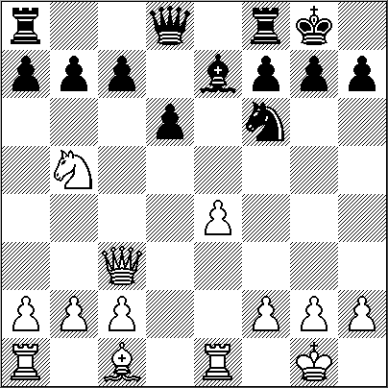
[liberando la casilla d4 para que el caballo realice su recorrido natural d4–f5–h6 que aprovecha la ausencia de alfil de casillas blancas. Esta movida

muestra la elevada concepción posicional de Capablanca quien rompe con el natural desarrollo de piezas el propio Capablanca y otros habían movido aqui :] [11.Ag5 h6 (Cg4!) 12.Ah4 Te8 13.c4 Cd7 14.Axe7 Txe7 15.Tad1 Te6 16.f4 a6 17.Cc3 Cf6 18.Cd5 Cxd5 19.exd5 Te7 1/2–1/2 (19) Capablanca,J-Marshall,F New York 1909]
11...c6?! [debilita la casilla d6, veremos cómo esta movida da a las blancas ventaja. Veamos la mejor forma de jugar aquí de la mano del gran maestro argentino radicado en España Daniel Cámpora]
[11...a6 12.Cd4 (12.Cxc7? Tc8!) 12...Cd7 13.Cf5 Af6 14.Dg3 Rh8 15.Af4 g6 16.Ch6 De7 17.Tad1 Tae8 18.Cg4 Ag7 0–1 (39) Jasny,S (2266) -Campora,D (2505) Imperia 2002]
12.Cd4 Cd7 [Busca espacio para sus piezas la idea es Af6 y Ce5]
[Si se intenta frenar el acceso del caballo a f5 sigue: 12...g6 13.Ah6 Te8 14.Cf5 Af8 (14...Dd7 15.Cxe7+ Dxe7 16.Ag5 Rg7 17.Af4) 15.Axf8 Rxf8 16.Cxd6 Dxd6 17.e5². Si 12…d5 13 Ah6!]
13.Cf5 Af6 14.Dg3 Ce5 15.Af4 Dc7 16.Tad1 Tad8 [sobre el punto d6 confluyen directa o indirectamente 4 piezas blancas, acción permite que se de inicio a una de las combinaciones memorables del gran Capa]17.Txd6!

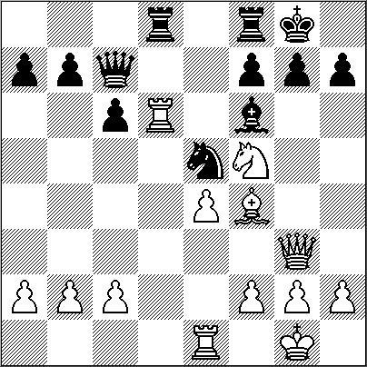

Txd6 18.Axe5 Td1? [un lance que será refutado con brillantez]
[18...Da5! 19.Ac3 Axc3 20.bxc3 Tg6 21.Ce7+ Rh8 22.Cxg6+ hxg6 23.Dd6 Tg8 24.Db4²]
19.Txd1 Axe5 20.Ch6+ Rh8 21.Dxe5!

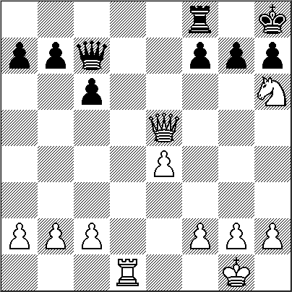

[definición que combina el mate pasillo con el ataque doble]
21...Dxe5 22.Cxf7+
……………………………………………...

Observemos la excelente partida que sigue recientemente disputada en el torneo Metropolitano Superior. En ella el fuerte M.I. Mario Villanueva despliega un ataque con ideas similares a las partidas vistas. Al reproducir este juego recomiendo observar la similitud con la partida de Felgaer entre otros tópicos: el centro ideal, el retroceso de alfil a d3 para sostener e4 y el traslado del caballo hacia el flanco rey Cc3-d2, f1, g3,f5 y h6. Una maniobra similar del caballo vimos en la partida de Capablanca y la combinación final con doblete de caballo previa captura en e5 se da en las dos partidas de esta clase.

Bs: Villanueva, Mario (2410)
Ns: Inchausti, Pablo Ezequiel (2122) [A00] Superior FMDA 2014
Club Atlético Vélez Sarsfield, (4.3), 24.03.2014

1.e4 d6 2.d4 Cf6 3.Cc3 Cbd7 4.Cf3 e5 5.Ac4 Ae7 6.0–0 0–0 7.Te1 c6 8.a4 b6 9.b3 a6 10.Ab2 Tb8 11.Ad3 (esto es jugar con plan!, el alfil protege e4 para permitir el traslado de caballo que sigue)11…. Te8 12.Ce2 Af8 13.Cg3 b5 14.axb5 axb5 15.Dd2 Dc7 16.Cf5 c5 17.dxe5 dxe5 18.Dg5 c4 19.bxc4 bxc4 20.Ch6+ Rh8 21.Cxf7+ Rg8 22.Ch6+ Rh8 23.Cxe5 Cxe5 24.Axe5 De7 25.Axc4 Tb4 26.Cf7+ Rg8 27.Axf6 Dxf6 28.Dxf6 gxf6 29.Cd6+ 1–0

EL AJEDREZ Y LOS NIÑOS

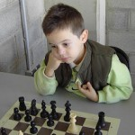
Enseñar Ajedrez a niños de 3 a 7 años

Conocer la etapa evolutiva en la que se hallan los niños favorece al monitor de ajedrez ya que transmitirá la enseñanza acorde con la capacidad receptiva de los alumnos. Por supuesto que siempre nos basamos en generalidades, ya que cada niño presenta características únicas y tiempos individuales, pero la idea es que tengáis una visión generalizada de esta etapa del desarrollo. Intentaré simplificar puesto que es muy difícil resumir en artículos una orientación profunda y espero que comprendan que mi idea es que tengan una base que puedan aplicar rápidamente a la práctica.
Enseñar ajedrez en esta etapa indica tener un acercamiento al pensamiento lógico que se comienza a estructurar en los niños ya que como dicen en su libro de Psicología genética Casterina, Fernández y Lenci ”La experiencia no es accesible jamás sino por intermedio de cuadros lógicos matemáticos que consisten en clasificaciones, ordenaciones, correspondencias y funciones”, es decir que la experiencia no se lee de forma directa, por lo tanto el ajedrez es uno de los pocos juegos que nos da la posibilidad de aprender matemáticas jugando.
Los niños a esta edad tienen un predominio del pensamiento intuitivo, imaginario, les gusta observar e investigar y se basan en hechos concretos, aun no simbolizan, es decir que no imaginan jugadas de forma abstracta, necesitan verlas concretamente en el tablero.
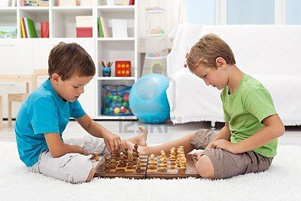
Cuanto más pequeños son se les debe enseñar utilizando el cuerpo (moviéndose por ejemplo, como lo hacen las torres, los peones etc. para que vayan explorando las relaciones constitutivas de numero y espacio, temas fundamentales por decir sintéticamente que se trabajan en el ajedrez.
Ahora bien, operar con abstracciones representadas por símbolos debe transmitirse luego de aproximadamente los 7 u 8 años.
Podríamos resumir diciendo que primero es importante el contacto con el material donde el niño realice juego libre con este nuevo material que se ha puesto a su disposición (tablero, piezas), le contamos cuentos, donde haremos hincapié en las características del juego.
Si son pequeños los hacemos dibujar y pintar las piezas. A partir de allí fomentaremos en todo momento la exploración perceptual de los objetos (formas, tamaños colores), y dejemos que ellos jueguen sin indicación alguna, sintiéndose libres donde hagan torres con las piezas o salten con sus caballos etc. esta etapa psicológicamente corresponde a la fase de acomodación.
En la siguiente etapa comenzaremos a bosquejar reglas básicas. Por ej.
”Para jugar hacen falta dos personas” Estas se sientan enfrentadas, las negras van de un lado las piezas blancas de otro, las blancas juegan primero, es una jugada cada uno…
Aquí, más que reglas del juego son limitaciones que permiten ubicarlos. Dentro de esta etapa se comienza a trabajar la noción de tablero de forma tanto corporal como verbal, esta noción colabora con delimitación de fronteras como: adentro/afuera, lateralidad, direcciones, clasificaciones.etc.
La tercera etapa sería el movimiento de las piezas, comenzando una por una, primero la torre ,luego el alfil, siguiendo con la dama(que mueve como el alfil y la torre) el caballo, el peón y por último el rey, que al tener mas jugadas especiales, como el jaque, el jaque mate, el ahogado, el enroque, tanto largo como corto y la imposibilidad de hacerlos cuando se está recibiendo jaque o se pasa por una casilla que lo este, marca un índice de complejidad mayor, por tanto es bueno hacerlo como último eslabón de aprendizaje
En lo referente al valor dé cada una de las piezas, hay que ir con los tiempos de ellos y detenerse lo que sea necesario para que el niño asimile la nueva pieza, cuando se enseña la siguiente no hay que olvidarse de repasar junto con ellos las anteriores vistas, no debemos olvidarnos que alrededor de los cinco años empiezan con la noción de tiempo y espacio y finalmente nos introduciremos en la iniciación de las estrategias, que les permita elaborar la mejor forma de mover las piezas, trabajando para lograr una mejor visión asociativa del conjunto.
Aquí hay juegos muy útiles como el come-come. Carrera de peones, laberinto de caballos etc. Con mucha paciencia habremos logrado en esta primera etapa el acercamiento de los niños al juego–ciencia, y será muy agradable observar como comienzan a avanzar muy rápidamente.

Enseñar Ajedrez a Niños de 8 a 12 años

A partir de los 7-8 años se producen cambios rápidos en las capacidades mentales, como razonar, clasificar, asociar, seriar objetos, se realiza un pasaje del pensamiento intuitivo e
imaginario al pensamiento lógico-racional. Este es un período que se caracteriza por la curiosidad, preguntan constantemente el por qué y para que de las cosas, ya no se conforman con respuestas tranquilizadoras, y buscan también el conocimiento de los procesos desarmando y armando lo que ven. Muchos ajedrecistas han comenzado a jugar en esta franja de edad al ajedrez, ya que, como dice J. Piaget, existe un predominio de operaciones concretas, porque son capaces de pensar en forma lógica, igualmente las actividades mentales que llevan a cabo están vinculadas a objetos y situaciones que necesitan ver y tocar, ya que aun presentan dificultades para la abstracción, por lo tanto necesitan en el aprendizaje la imagen, por ejemplo ver el tablero y las piezas para resolver situaciones que se encuentran a más de una jugada a distancia.En este periodo se desarrolla la capacidad de pensar, comenzando a tener flexibilidad para las operaciones mentales reversibles, facilitando así el aprendizaje del cálculo, tan importante en el ajedrez.El egocentrismo lentamente comienza a quedar atrás, pudiendo ver que hay un “otro” que realiza jugadas e intentan captar que es lo que realmente desean hacer con sus jugadas. También comienzan a controlar el factor tiempo, por lo que el monitor debe considerar la posibilidad de introducir el reloj, ayudando en la mejora de la capacidad de atención y concentración organizándose en un límite de tiempo. Aquí el profesor de ajedrez puede exponer partidas cortas, donde se explicaran los mecanismos que llevan a la victoria y los errores de valoración que llevan a la derrota, aprenderán la importancia de la consecución de los planes, donde el ganar no será el objetivo sino la tarea creativa, y en donde todos puedan participar de manera constructiva. Ellos se encuentran en una edad expansiva y de gran apertura y vitalidad, no les gusta en esta etapa estar solos por lo que trabajar en grupo será gratificante para ellos.Curiosos buscarán caminos, elementos que les permitan alcanzar sus objetivos y allí el monitor será el faro que ilumine el camino a seguir, pero permitiéndoles desarrollar sus ideas y mostrándoles los limites. La superdotación es un concepto que sirve para denominar un alto nivel de inteligencia. Tal desarrollo puede expresarse a través de altos niveles de habilidades en cognición, creatividad, aptitud académica, habilidades personales, artes visuales, artísticas y otras. Para hablar de superdotación intelectual debemos saber que el coeficiente intelectual debe ser igual o mayor a 130 y que se refuerza o se inhibe por la interacción entre lo genético(propio de cada individuo)y el ambiente (los estímulos que le ofrece el entorno a lo largo de la vida). Los niños con altas capacidades muestran potencialidad a la hora de alcanzar altos niveles en diversas areas, y el ajedrez debido a su nivel avanzado de desarrollo, estimula el crecimiento intelectual colaborando con el niño para evitar la pérdida de las habilidades. El desarrollo del talento supone el esfuerzo de proporcionar un ambiente de aprendizaje sensible, facilitando que todos sus talentos y habilidades tengan la oportunidad de desarrollarse a los mismos niveles.

Para ellos se recomienda la utilización del aprendizaje inductivo para adquirir los conocimientos, esto sería mediante los descubrimientos y la investigación. Por medio del ajedrez logran encontrar las diferentes tácticas y estrategias para de forma lógica ir creando una estructura de razonamiento y jugar, siendo los niños los protagonistas activos. Otro rasgo característico es la creatividad, ellos son “creativos natos” buscan permanentemente opciones a lo dado.
El ajedrez les favorece también los periodos de atención y concentración, colaborando con la capacidad organizativa y el equilibrio entre lo racional y lo emocional. cuando son inquietos y revoltosos. El monitor debe considerar darle las clases en grupos ya que comúnmente tienen dificultades en la inserción social puesto que alcanzan un nivel de madurez más alto que el de sus pares, tienen un proceso de pensamiento diferente y son muy críticos.
Por lo tanto en el trabajo con niños con capacidades especiales podremos encontrar que en el ajedrez lo racional es una parte, pronto se dan cuenta que no pueden controlar todo lo que sucede por medio del cálculo y que deben dar un paso a su parte interna, a su percepción que les permitirá tomar esas decisiones espontáneas, ya sea por la presión del tiempo o por la imposibilidad de controlar todo ese entorno de 8×8 y es allí donde aparecerán las pinceladas de talento, las combinaciones en las que podrán expresar toda su creatividad, equilibrando lo racional, para poder resolver las dificultades que sólo la lógica no puede permitirle, aprovechando así dos factores fundamentales en el ajedrez, el tiempo y el espacio.

Nota de Lic.María E.Granero Duarte

EL AJEDREZ EN LA
TERCERA EDAD

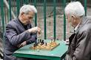

“El ajedrez activa la memoria y nos puede beneficiar también en otras facetas de nuestra vida”

■Son las conclusiones a las que ha llegado un estudio realizado por el Hospital Universitario de Valencia.

■También los jóvenes ven incrementada su capacidad mental gracias a este juego. Un estudio realizado por el Hospital Universitario de Valencia ha demostrado que el ajedrez es un deporte mental que sirve para activar la memoria y la capacidad cognitiva, no sólo de los jóvenes, sino también de jubilados y ancianos.
El estudio surgió de la iniciativa de un grupo de investigadores especializados en los problemas de pérdida de memoria, bastante frecuentes en personas de avanzada edad. Los investigadores se plantearon si el ejercicio mental que supone la práctica del ajedrez ayudaría a las personas mayores a mejorar su capacidad y rendimiento cognitivo.
La neuropsicóloga Alma Bueno, investigadora del Servicio de Neurología de este centro hospitalario, ha explicado que el estudio contó con la colaboración de 120 usuarios de cuatro centros especializados en atención a mayores, con edades comprendidas entre los 55 y los 87 años, que se dividieron en dos grupos.
El 65% de las personas que recibieron lecciones de ajedrez durante el estudio, aumentaron su rendimiento cognitivo. El primer grupo realizó un curso semanal de ajedrez durante un año, mientras que el otro conformó el llamado grupo de control del experimento, que en ese mismo periodo de tiempo llevó a cabo otras actividades de ocio de menor trabajo mental.
Previamente, a las personas de ambos grupos les hicieron diversas pruebas neuropsicológicas "para ver cómo se encontraban", ha explicado Bueno, quien recientemente participó en Barcelona en unas jornadas sobre Ajedrez y Alzheimer, organizadas por Cosmocaixa.
Al finalizar el experimento, les realizaron las pruebas definitivas y los resultados fueron concluyentes. Quienes no habían seguido las clases de ajedrez no mejoraron sus prestaciones mentales. Sin embargo, el 65% de los que acudieron a las lecciones de ajedrez vieron cómo aumentaba su rendimiento cognitivo, en algunos casos de forma espectacular.
"Mejoraron sus funciones visioespaciales y su rapidez mental y, en general, eran menos lentos a la hora de procesar la información que recibían", subraya la doctora.
El ajedrez también nos hace más independientes.
El ajedrez fue un entrenamiento que, según explicaron más tarde los propios implicados, pudieron extrapolar al resto de su vida. Así por ejemplo, aseguraron sentirse más seguros en los actos cotidianos, encontrar antes un objeto que habían perdido e incluso, en el caso concreto de las personas más mayores, reducir los segundos destinados a procesar la información cuando se les hace una pregunta.
Además, emocionalmente obtuvieron unos resultados muy positivos. Tras el curso, se sentían más autónomos y con menor dependencia del cónyuge o de los hijos.
Al hacernos mayores tenemos que cuidarnos más pero no sólo físicamente sino que mentalmente también deberíamos ejercitarnos para mantener un cerebro joven y saludable.
El ajedrez es una gimnasia mental perfecta para prevenir el deterioro de nuestro cerebro por lo que es muy recomendable su práctica en gente mayor. Además de los beneficios físicos que proporciona el ajedrez también hay beneficios psicológicos para la gente mayor que practica ajedrez de los que no debemos olvidarnos.

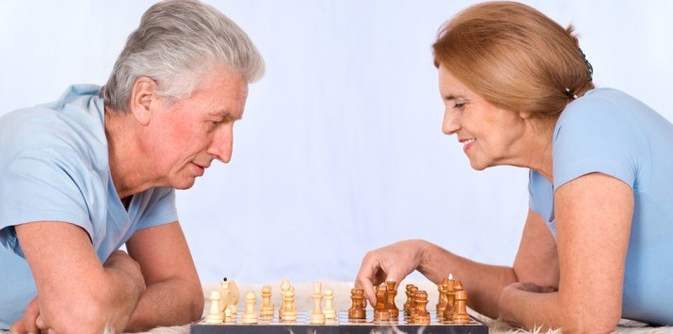

El ajedrez

■Combate la depresión: el ajedrez llena gran parte del tiempo de ocio de las personas mayores aficionadas fomentando la capacidad de concentración y capacidad de tomar decisiones. Esto hace que a las personas mayores que lo practican les sea más fácil tomar decisiones ante los dilemas de cada día liberándolas de presión y preocupaciones que podrían derivar en depresión.

■Combate la soledad: la participación en torneos y las amistades que se hacen con otras personas que comparten una misma afición hace que sea más difícil para estas personas mayores caer en esa sensación de soledad que muchas veces acompaña a esta época de la vida.

NUESTRO CÍRCULO
Director: Arqto. Roberto Pagura
ropagura@fibertel.com.ar
(54 -11) 4958-5808 Yatay 120 8ºD
1184. Buenos Aires – Argentina

